Экспериментируем с детьми
«Носарий»
Цель. Познакомить детей с функцией носа, его строением.
Материалы и оборудование. Рисунки профилей с разной формой носа (прямой, с горбинкой, курносый), зеркало, коробочка с лимоном.
Ход. Загадываем детям загадку про нос
Есть всегда он у людей
Есть всегда у кораблей
(нос)
Щиплет Дедушка Мороз
Ребятишек всех за… (нос)
обсуждает значение выражений:
«нос задрал»-важничать
«Нос повесил»-загрустил
«нос картошкой»-широкий толстый к низу нос
«нос пуговкой»-маленький круглый носик
«курносый»- нос короткий с кончиком поднятым вверх
«орлиный»-
Дети рассматривают сначала рисунки, затем, в зеркале, — форму своего носа;
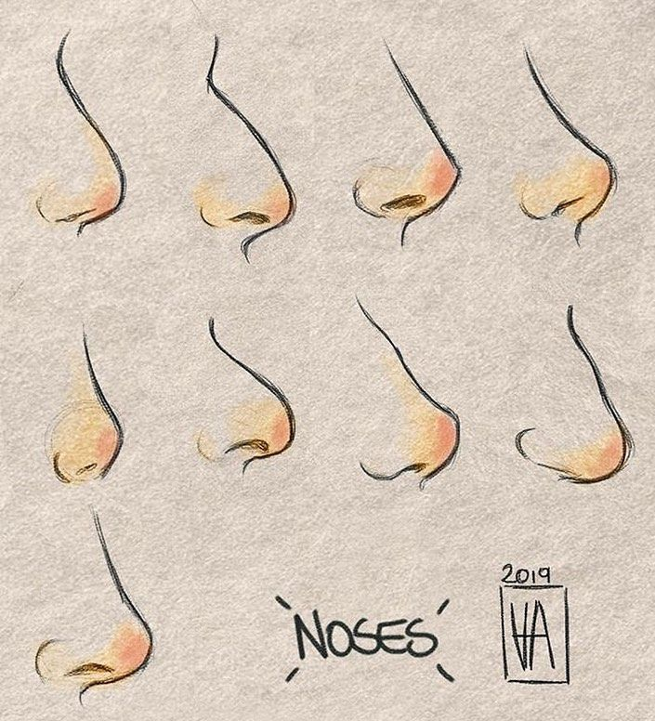
Найди форму своего носика
Выясняем, для чего нужен нос:
- для дыхания (пытаемся сделать несколько глубоких вдохов носом и ртом.через нос воздух теплый, через рот холодный)
- он помогает чувствовать и различать запахи (пытаются угадать, что лежит в коробочке (лимон): определяют сначала, не глядя и зажав нос, а затем — вдыхая запах носом.)
- помогает при разговоре (предлагаем детям рассказать стихотворение, зажав нос)
уточняем, что для носа полезно (регулярно освобождать ..его от содержимого и т.д.), а что вредно (засовывать в него инородные предметы);
Вывод. При вдохе ртом запах не ощущается. Чтобы ощутить запах, надо сделать несколько вдохов, носом. При рассказывании с зажатым носом вдох и выдох можно делать ртом, но при этом прекращаешь говорить и постепенно начинаешь задыхаться. При вдохе ртом горло больше чувствует холод. Если вдыхать холодный воздух через, нос, то при прохождении через нос он согревается и в горло попадает уже теплым. Нос необходим для дыхания, различения запахов и Прогрева холодного воздуха. Нос необходимо беречь и ежедневно прочищать.

«Умный нос»
Цели. Тренировать детей в определении предметов по запаху. Познакомить детей с особенностями работы носа.
Материалы и оборудование. Несколько цветов, хлеб, огурец, чеснок, апельсин и т. д., футляры от «киндер-сюрпризов», духи
Ход. Предлагаем детям определить, не глядя, что ему было предложено
Результат. Дети определяют по запаху предметы и растения.
Вывод. Многие предметы и растения можно определить по запаху. В этом определении нам помогает нос. При вдыхании носом запаха мы можем определить знакомый предмет или растение. Если нос не дышит (насморк), это сделать невозможно.

«Язычок-помощник»
Цели. Познакомить детей со строением и значением языка.
Поупражняться в определении вкуса продуктов.
Материалы и оборудование. Набор продуктов питания (с горьким, сладким, кислым, соленым вкусами), Ход. Спросите детей, для чего нужен человеку, язык, и предложите выполнить следующие действия. Прижать язык книзу и попробовать разговаривать без помощи языка. Затем произнести звуки [л] и [ж], определить, что положение языка разное. Узнать название продукта, не глядя (мандарин), съесть его и определить, что это, какой он на вкус (кисло-сладкий); холодный или теплый (теплый); рассказать, что помогает делать язык при жевании.
Предложите детям назвать вкус продуктов (сладкий, кислый, соленый). Дети выясняют, что может быть сладким, соленым, кислым, горьким. Все вместе выясняют, как язык определяет вкус (он реагирует на разный вкус сосочками, которые расположены на нем большими группами). Расскажите детям, что у человека вкусовых сосочков много (около 9—10 тысяч). Что разный вкус чувствуют разные сосочки, расположенные в разных частях языка.
Результат. Дети определяют на вкус продукты питания, вкус и температуру этих продуктов. Пробуют разговаривать без помощи языка.
Вывод. Язык помогает издавать звуки, принимая при этом разные положения, и разговаривать. Язык определяет вкус и теплоту продукта, переворачивая кусочки пищи при жевании.

«Вкусовые зоны языка»
Цель: Научить детей определять вкусовые зоны языка, упражнять в определении вкусовых ощущений, доказать необходимость слюны для ощущения вкуса.
Материалы и оборудование:
Зеркало.
4 блюдца (с сахаром, солью, горчицей, кусочком лимона).
Деревянные палочки с ваткой на конце, салфетки, стакан с водой.
Ход. Предлагаем детям смочить палочку в воде, обмакнуть в содержимое блюдца и приложить палочку поочередно к средней части языка, к основанию, к боковым частям, к кончику языка. Подумать и назвать после пробы из каждого блюдца, где живут «сладкие» сосочки, «соленные» и т.п. Для развития логического мышления педагог предлагает детям подумать, как лучше класть на язык горькую таблетку и почему (нельзя класть ближе к корню языка — там вкус ощущается лучше всего). Затем предлагаем определить вкус продуктов еще раз, но теперь предварительно осушив язык салфеткой.
Результат. Опытным путем дети определяют вкусовые зоны языка. При определении вкуса с сухим языком это действие затруднено, вкус не определяется.
